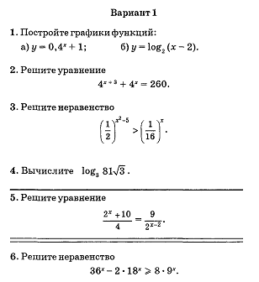

Решить контрольную работу к 8.11.21г

